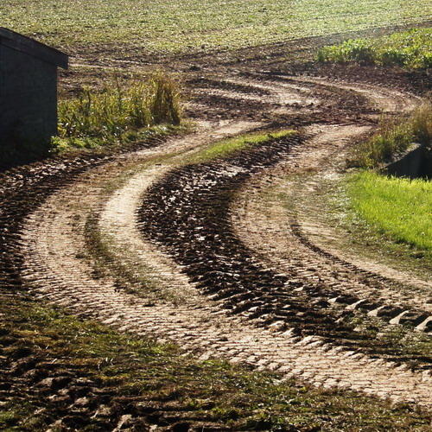
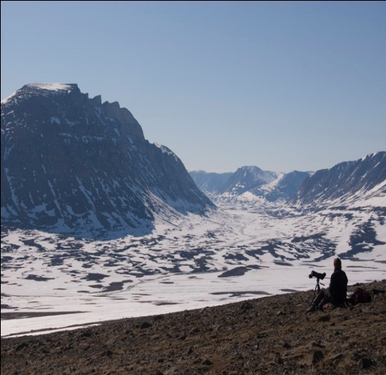
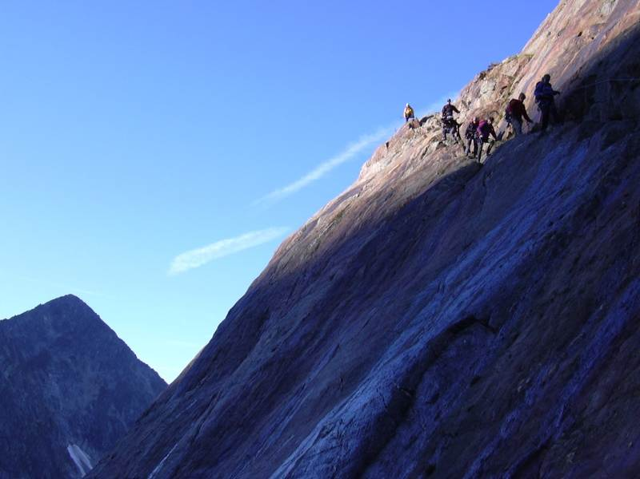
hellen : iets wat helt loopt schuin
HELLEN
DE HELLING
HACHELIJK

achelijk
STEIL

de helling =de zijkant van een heuvel of berg

steil =een steile helling loopt heel schuin omlaag of omhoog

hachelijk =gevaarlijk , riskant

